1.检测属性是否存在

对象.属性名 === undefined 存在 -> false 不存在 -> true

对象.hasOwnProperty('属性名') 存在 -> true 不存在 -> false

'属性名' in 对象 存在 -> true 不存在 -> false

练习：创建对象保存一条商品的数据，包含有编号，标题，价格属性，如果价格属性存在，在原来的基础之上打九折，如果产地属性不存在则添加该属性，最后打印对象。

2.对象中的方法

方法对应的是一个函数

|  |
| --- |
| var person = {  play: function(){  this 指代调用方法的对象  }  }  person.play(); //调用 |

练习：创建一个圆的对象，包含的属性有半径、圆周率，添加两个方法，分别是计算面积和周长，并将计算的结果返回；最后调用两个方法

3.数据的存储

原始类型，将数据直接存储在栈内存；

引用类型，将数据存储在堆内存中，然后自动生成一个16进制地址，然后将地址保存在栈内存

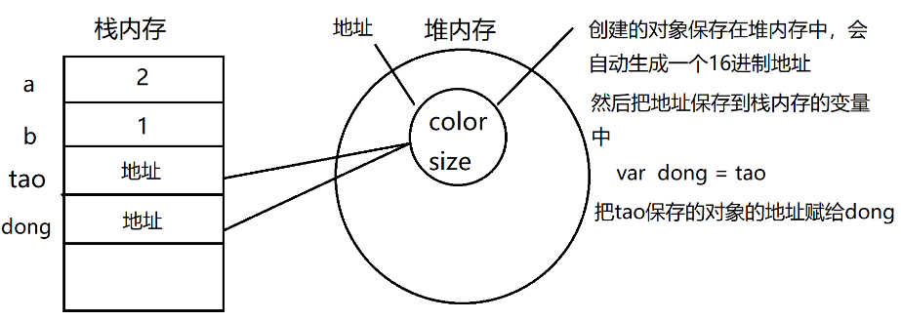

null：表示空地址，没有指向任何堆内存数据

引用类型的数据如果不被任何的地址所指向就会自动销毁，直接赋值为null，就可以销毁引用类型的数据。

4.数组

就是一组数据的集合

(1)字面量创建数组

[ 元素1, 元素2 ... ]

练习：创建数组，包含一组成绩；创建数组，包含一组商品的标题；

(2)访问数组元素

数组[下标]

下标：自动为每个元素添加的编号，从开始的整数

如果访问不存在的元素，则结果为undefined

练习：创建数组包含有多个国家的名称，修改其中的一个元素，在末尾添加两个元素

(3)数组的长度

数组.length 获取数组元素的数量

在数组末尾添加元素 数组[ 数组.length ] = 值

练习：创建一个空数组，添加若干个汽车的品牌名称

(4)内置构造函数创建数组

new Array(元素1,元素2,...)

new Array(4) 创建数组，初始化长度为4，可以添加更多个元素

练习：创建数组，包含多个城市的名称；

创建数组，初始化长度为5，添加5张图片的名称

(5)数组的分类

索引数组：以0及以上的整数作为下标

关联数组：以字符串作为下标，只能单独的添加元素

关联数组不能使用length属性获取数组的长度

(6)遍历数组元素

依次访问数组中的每个元素

|  |
| --- |
| for-in  for(var k in 数组){  k 代表下标  数组[k] 下标对应的元素  } |
| 循环 —— **推荐用法**  for(var i=0;i < 数组的长度;i++){  i 代表下标  数组[i] 下标对应的元素  } |

练习：创建数组，包含一组成绩，遍历数组元素，计算出总分和平均分

(7)API

应用程序编程接口：JS中预定义的**函数**或者**对象下的方法**

toString() 将数组转为字符串

join('-') 将数组转为字符串，默认用逗号分割元素，可以指定分割符号

concat(arr2,arr3...) 拼接多个数组，arr2，arr3代表要拼接的数组

课后任务

(1)复习今天内容，整理思维导图

(2)练习：

使用遍历数组元素方式，翻转数组中的元素

['a','b','c','d'] -> ['d','c','b','a']

将一组数字进行从小到大排序，(冒泡排序) 选做

[23,9,45,6,78] -> [6, 9, 23, 45, 78]

循环嵌套

(3)预习JS第8天 字符串对象